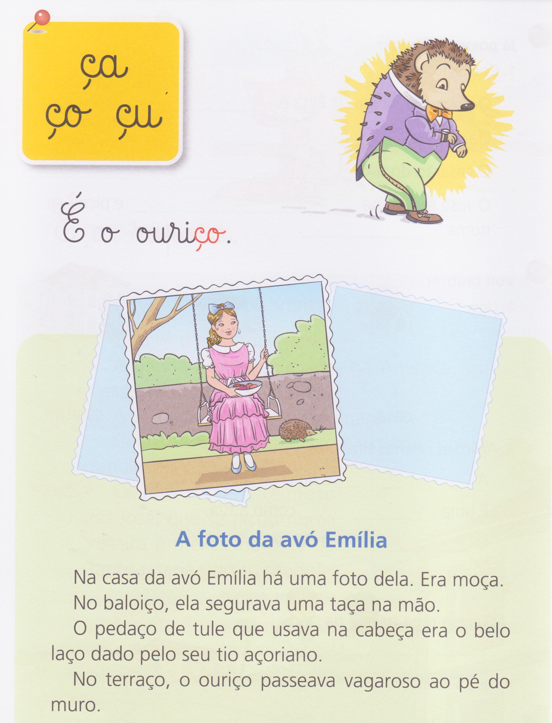**Ficha de trabalho de Português**

**Nome**________________________________________**Data**________________

**1. Lê o texto com atenção.**

**A foto da avó Emília**



Na cómoda da avó Emília há uma foto dela. Era moça.

No baloiço ela segura uma taça na mão.

O pedaço de tule que levava na cabeça era o belo laço dado pelo seu tio açoriano.

No terraço, o ouriço passeava ao pé do muro.

Autor desconhecido

**2. Responde às questões.**

**2.1 -** Na cómoda há uma açucena numa jarra?

________________________________________________________________________________________________________________________________________________________________

**2.2 -** Na foto, a avó era de uma pessoa de idade?

________________________________________________________________________________

________________________________________________________________________________

**2.3 -** No baloiço, o que é que a avó segurava?

________________________________________________________________________________

________________________________________________________________________________

**2.4 -** O que é que ela levava na cabeça?

________________________________________________________________________________________________________________________________________________________________

**2.5 -** O ouriço passeava ao pé do poço?

________________________________________________________________________________________________________________________________________________________________

**3 – Ordena do 1 ao 5 de acordo com o texto.**

|  |  |
| --- | --- |
| O ouriço passeava ao pé do muro. |  |
|  |  |
| Na cómoda da avó Emília há uma foto dela. |  |
|  |  |
| O pedaço de tule que usava na cabeça era um belo laço. |  |
|  |  |
| No baloiço ela segurava uma taça na mão. |  |
|  |  |
| Era moça. |  |

**4 – Completa com ça, ço çu, ce, ci**

|  |  |  |  |
| --- | --- | --- | --- |
| ___bola | capa___te | carapa___ | a___car |
| mo___ | baloi___ | ___rejas | la___ |
| ___garra | ___nema | ouri___ | rebu___do |
| terra___ | ofi___na | caro___ | ca___dor |

**5 – Legenda as imagens.**

|  |  |  |
| --- | --- | --- |
| Resultado de imagem para desenho rebuÃ§ado pintar | Resultado de imagem para desenho baloiÃ§o pintar |  |
| ____________________ | _____________________ | _____________________ |
|  |  |  |
| Resultado de imagem para desenho coraÃ§Ã£o pintar | Resultado de imagem para desenho carroÃ§a pintar |  |
| ___________________ | ____________________ | ____________________ |

**6 – Ordena as palavras e forma frases.**

toda. comeu a nabiça O ouriço

________________________________________________________________________________

de baloiço no Gonçalo O anda parque.

________________________________________________________________________________

**7 – Divide as palavras em sílabas.**

cabeça ____ / ____ / ____ ouriço ____ / ____ / ____

açucareiro ___ / ___ / ___/ ___/ ___ aço ____ / ____

pescoço ___ / ___ / ___ coração ___ / ___ / ___

**8 - Liga corretamente e escreve as palavras.**

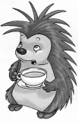 **\* * taça _______________________________**

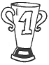**\* * ouriço _____________________________**

**\* * poço _______________________________**

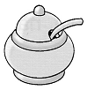**\* * açucena ____________________________**

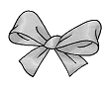**\* * açucareiro __________________________**

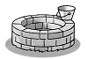**\* * laço ________________________________**

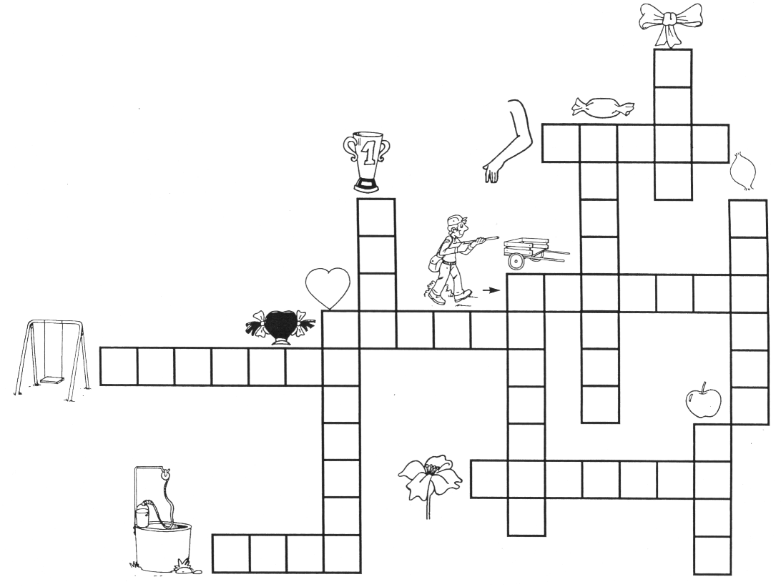**9 – Completa o crucigrama.**

**10 – Reescreve as frases substituindo as imagens pelas respetivas palavras.**

O Guilherme vê um  ao pé do  .

________________________________________________________________________________

A Guida toma o remédio para a 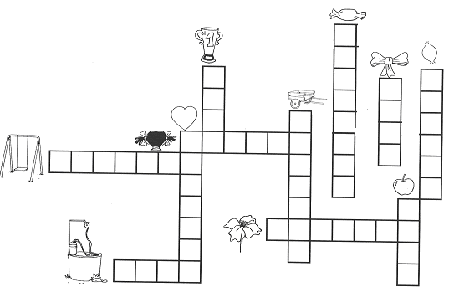.

________________________________________________________________________________

A tia Estela põe 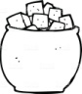 no bolo de 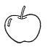.

________________________________________________________________________________

**AUTO-AVALIAÇÃO**

Consegui Consegui com ajuda Não consegui

☺ 😐 ☹

Bom trabalho!